UNIVERSITÉ DE SHERBROOKE

Faculté de genie

Département de genie électrique et informatique

RÉSULTATS ET VALIDATION PROJET 2

GEI 720 Commande multivariable appliquée à l’aérospatiale

PRÉSENTÉ À

Jean DE LAFONTAINE

PAR

Oussama BOUSSELSAL

Sebastien DEMERS

Sherbrooke (Québec) Canada Novembre 2016

Table des matières

Construction et validation du simulateur 3

P2-1 3

P2-2 3

P2-3 4

Simulation et analyse 4

Modèle linéaire à l’équilibre 0 4

P2-4 4

P2-5 5

Modèle linéaire à l’équilibre 1 5

P2-6 5

P2-7 6

# Construction et validation du simulateur

### P2-1

Avec les équations suivantes :

$F_{T}= F_{Tmax}a$

$T_{T}= F_{T}x_{T}$

On obtient :

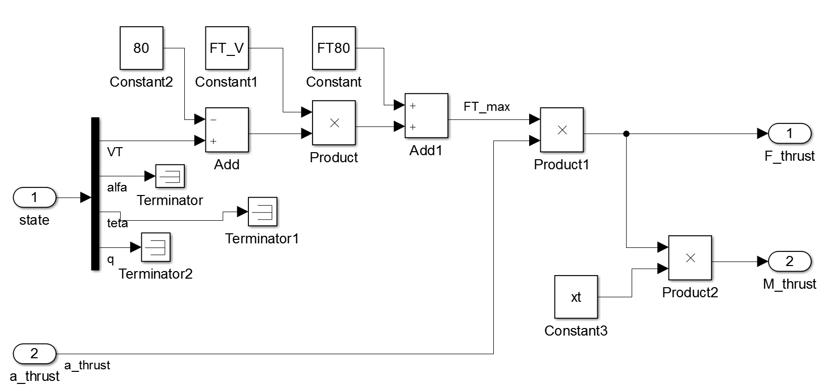

### P2-2

Selon les équations du vol longitudinal (3.8) :

$\left.{{m{\dot{V}}_{T}= -D+ F_{T}cosα-mg sin⁡(θ-α) \atop mV_{T}\dot{α }= -L- F_{T}sinα+mg\cos\left(θ-α\right)+mV_{T}\dot{θ}} \atop {\dot{θ}= q \atop Jy\dot{q}=M+ M_{T}}}\right\}$

On obtient :

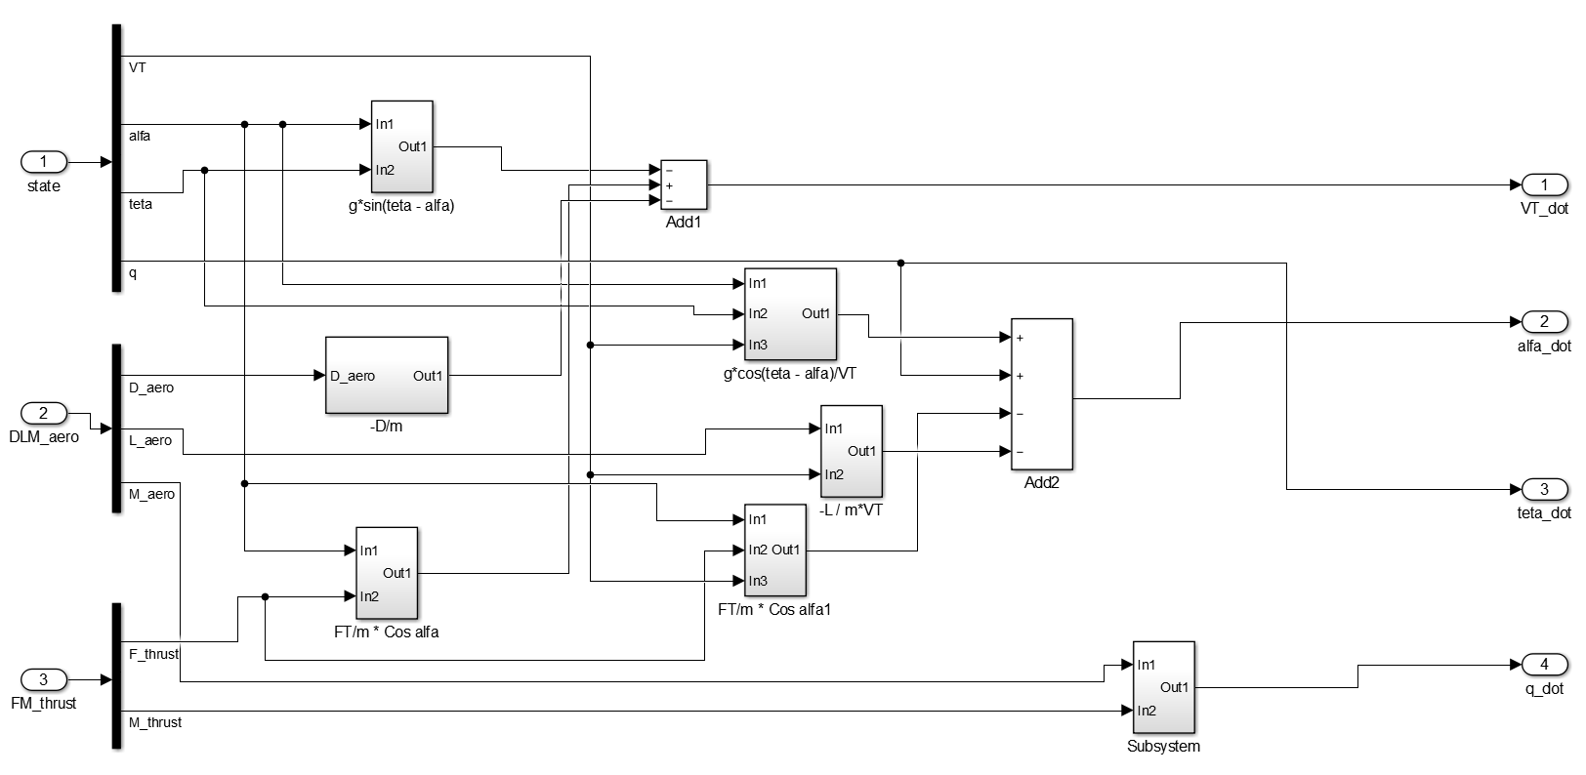

### P2-3

Les résultats obtenus sont équivalents aux résultats dans le fichier valAVION_LONGITUDINAL_70.docx

# Simulation et analyse

## Modèle linéaire à l’équilibre 0

### P2-4

Résultat du modèle linéaire[1]à équilibre 0 :

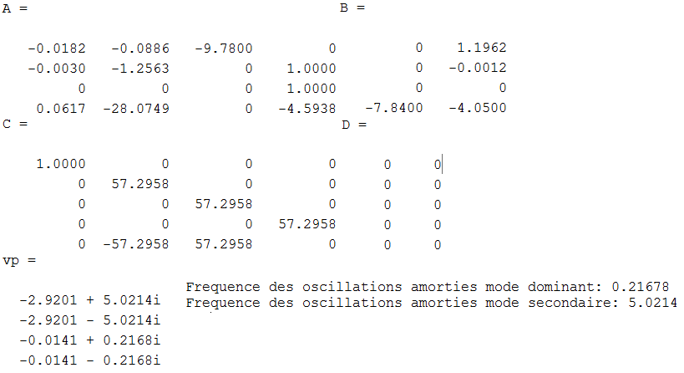

### P2-5

1. Selon le graphique 5, la période des oscillations observée est de 20 s, tandis on calcul une période de pour le mode dominant de 28.9846s. On une différence entre les deux résultats. On peut expliquer cette différence par le fait que le système A B C D n’est pas parfait (On utilise ici des séries de Taylor du deuxième ordre et par conséquent le système n’est jamais parfait). De plus, nous ne sommes pas exactement au point d’équilibre puisque on excite le système avec une impulsion. On peut conclure que le système linéaire se rapproche d’une façon considérable de la dynamique de l’avion (système non linéaire).
2. On peut voir que le système linéaire représente bien le système non linéaire. Sur les 4 graphique, on peut voir que les deux systèmes se suivent, on remarque quelque différence surtout quand, on excite le système, mais dans la dans l’ensemble il représente assez bien le comportement de l’avion surtout dans l’état d’équilibre

## Modèle linéaire à l’équilibre 1

### P2-6

Résultat du modèle linéaire à équilibre 1 :

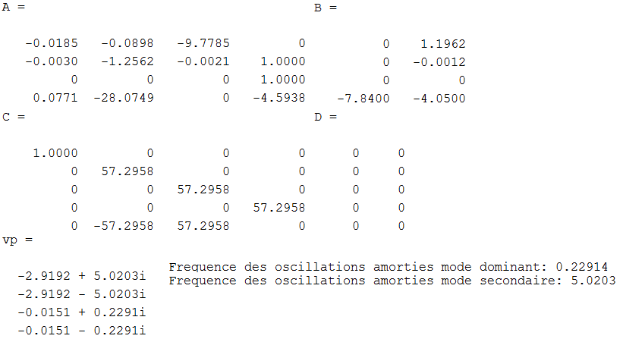

### P2-7

Comparaison et validation des systèmes linéaire et non linéaire pour l’**Équilibre 1 :**On peut voir qu’avant la perturbation les deux systèmes sont identique. Après les perturbations les deux lignes droites sont parallèles alors les deux systèmes ont le même angle de vol. Un seul calcul de peut nous permettre de déduire l’angle de vol. Une simple application de la loi des cosinus.

Selon le graphique l’avion parcourt 50 km horizontalement pour 0.87 km d’altitude.   
L’angle de vol = 90 - cos­-1 (0.87 / 50) = 0.9970 deg qui est 1 deg tel que prévu.

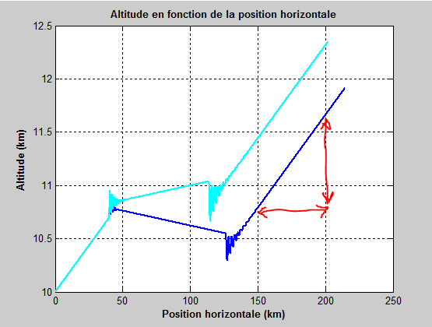

1. Voir développement matlab dans iniAVION_LONGITUDINAL.m:92